TWH-TM1B型多系统数控理实虚实一体训练机
（FANUC 0i-TF PLUS/MF PLUS系统）
- 产品简介
多系统数控加工理实虚实一体训练机是一款界面简洁、易学易用的多功能多轴数控加工仿真教学平台，平台系统包含法那科系统、西门子系统、广州数控、华中数控系统等十几款仿真机型。实训平台软件真实模拟机床，软件中所有结构、动作、刀具、夹具、数控系统等均与真实机床一致，并且支持部分系统内部人机对话编程，可帮助初学者快速掌握系统编程与机床操作。在实操设备上机训练前，利用仿真软件验证编写程序，观察加工过程和结果，发现并解决问题，节省时间并降低设备风险，降低实际操作中出错的概率。
该实训平台1:1比例还原实际机床的操作面板，学生通过操作面板可以控制仿真软件当中的机床模型，同时具有手脉操作功能，实现与在真实机床上一样的操作效果。
多系统数控加工理实虚实一体训练机是结合工厂实际加工制造经验与院校教学训练需求于一体所开发的。该虚实一体训练机由软件和硬件相组合，功能先进、质量可靠、数控系统可多样化选配。
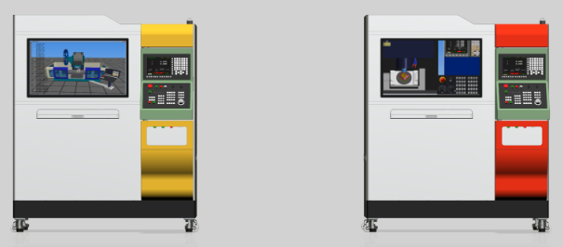
虚实一体训练机外形
目前该系统产品品种有：发那科FANUC 0i TD/MD车削铣削系统一体机、发那科FANUC 0i TF/MF Plus车削铣削系统一体机; 发那科FANUC 0i TF/MF10.4车削铣削系统一体机；西门子Siemens 828DT/DM车削铣削系统一体机；西门子Siemens ONE M多轴(五轴)系统一体机；西门子Siemens 840 DM多轴（五轴）系统一体机；华中HNC 848DiM多轴（五轴）系统一体机；广州数控GSK 25iM多轴（五轴）系统一体机。
- 产品特点
- 多系统数控加工理实虚实一体训练机由仿真FANUC 0i F Plus车削和铣削（加工中心）操作面板和系统面板组成。
◎操作面板尺寸：长400mm，宽270mm，铝合金贴膜面板，注塑按键，个别为灰度按键；
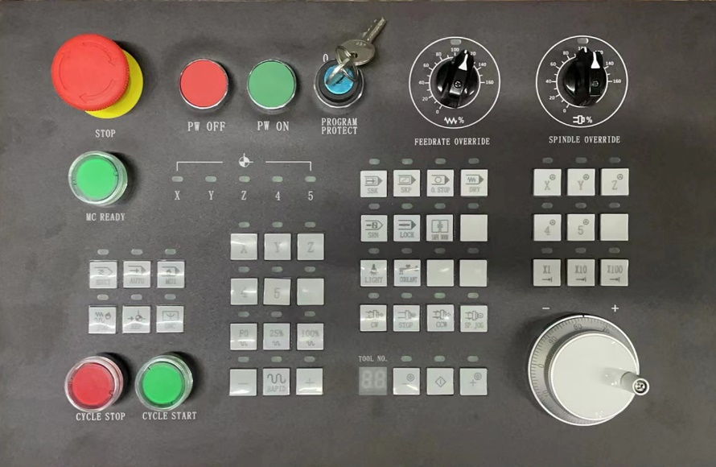
◎数控系统面板尺寸：长400mm，宽220mm，铝合金贴膜面板，注塑按键，内嵌9.7寸4:3液晶LCD显示屏。
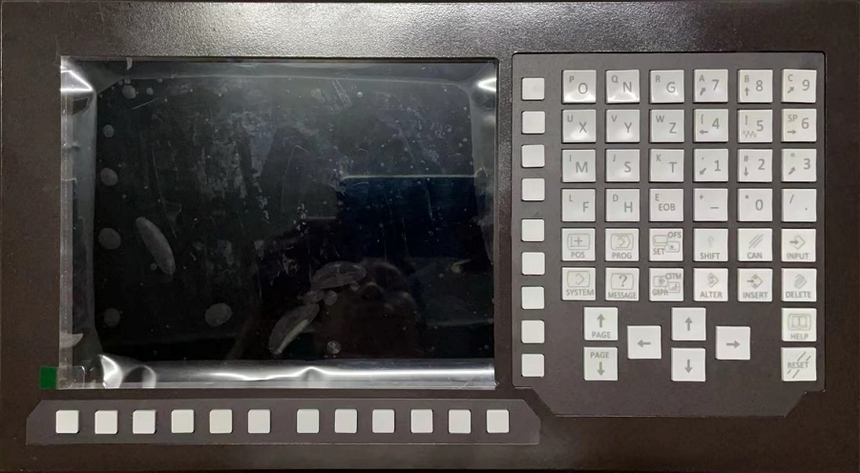
2、面板主控部分采用内核为ARM®32位Cortex®-M3CPU，72MHz最大频率，1.25DMIPS/MHz(Dhrystone2.1)的处理器来与上位机通讯，系统(芯片)由四部分组成：震荡电路、复位电路、电源供电部分和烧录程序电路。
3、硬件面板与上位机通过USB进行通讯，通讯设备发送给上位机软件进行相应动作的处理和反馈。系统按键理论响应时间小于20ms。
4、硬件面板配备板载6轴手轮，最小移动量为0.001mm, 通过系统与仿真系统协同控制机床模块的运动。
5、操作面板结合实际机床操作的需要制作，以达到和真实机床一致的操作方法和操作体验，并充分考虑人机交互的优化。
6、支持FANUC 0i MF Plus/Fanuc 0i TF Plus数控车和数控铣(加工中心)系统的NC代码仿真软件；
★7、硬件操作面板同时支持操作数控车和数控铣数控系统，只需切换软件无需更换硬件，使用更方便快捷。
8、★支持DISCOVERY 1250加工中心、LYNX220LM数控斜床、HNC CYK360N数控平床机床模型，能模拟机床操作全过程的仿真和加工运行全环境的仿真，能够仿真机床的操作过程（机床上电、手动回参考点、手轮操作对刀、设定刀长和坐标系需包含仿真数控系统的设定界面、程序输入需包含仿真数控系统的输入界面）、加工过程、程序运行前的轨迹查看等。
9、★数控机床类型包括数控车、数控铣、加工中心，数控车可以设置前置刀架车床及后置刀架，后置刀架可设置刀片朝上和刀片朝下，加工中心刀库包含盘式刀库，伞式刀库，链式刀库，刀库容量最大需容纳40把刀具。
10、仿真加工速度控制设置：可调节加工的步长，加工图形显示加速，模型的显示精度。
11、★每一把刀具加工刀路轨迹的颜色可进行修改（刀具轨迹要求在仿真前就能显示），每把刀具加工后的工件显示颜色可进行修改以区别不同的刀具加工不同的区域，方便用户查看加工效果。
12、★可设置程序段号在编程过程中是不是自动生成，可设置英制显示数控系统界面及毛坯刀具设置都可英制显示。
13、★支持导入CAD设计的模型毛坯，仿真加工完成后的残余毛坯可导出STL格式。
★14、可保存二进制工程文件，二进制工程文件信息包括工件信息、NC程序信息、刀具信息、刀补信息、夹具信息等，也可以单独保存各个所需信息。
15、★可仿真数控机床操作的整个过程例如：数控系统上电断电、解除急停报警数控系统提示、刀库回零、机床回零、百分表校正工装、毛坯定义、工件装夹、敲平工件，安装对刀工具、原点设定、安装刀具，刀长设定、机床手动安全操作、空运行机床锁定测试程序、自动加工执行等。
16、★夹具选择：工艺板、平口钳、三爪卡盘、导入CAD设计的自定义夹具。
17、★数控车支持自定义的数控机床及数控刀具，自定义的数控车床模型和数控刀具采用CAD软件制作的STL或者STP格式。
★18、车床工件可以进行掉头加工，铣床加工中心工件可以多次翻转多次装夹进行加工。车床工件可导入铣床中继续加工仿真。
★19、支持与实际机床对刀方式一致的手动对刀功能；铣床以及加工中心具有基准芯棒和寻边器对刀功能并支持使用对刀仪对刀;车床对刀为直径测量法；支持快速定位对刀方便程序模拟。
★20、▲加工特点：数控车具有衬套、中心架、尾座辅助加工；车刀可以旋转安装角度进行切削仿真加工，仿真结果可以使用快捷键迅速恢复成原始毛坯；加工中心具有加工过程中碰撞断刀效果，断刀后可使用快捷键迅速恢复。
★21、软件支持ISO-1056准备功能码（G代码）、辅助功能码（M代码）及其它指令代码，同时FANUC 0i TF Plus数控车系统支持外圆粗车循环、平面粗车循环、螺纹切削复合循环、仿形车循环、复合循环、端面深孔钻循环、外径/内径钻孔循环等；FANUC 0i MF Plus数控铣系统支持孔循环指令（钻中心孔、钻孔循环、铰孔循环、啄钻、镗孔等）、点钻循环、锪镗循环、深孔排削钻循环等编程。
★22、软件采用数据库统一管理的刀具材料、特性参数库；含数百种不同材料、类型和形状的车刀、铣刀，如梯形螺纹刀、端面槽刀、丝锥、燕尾铣刀、螺纹铣刀、精镗刀、键槽铣刀等；支持用户自定义刀具及相关特性参数。
★23、可以导入各种CAD/CAM软件生成或自行编辑的数控程序，如PRO-E、UG、CAXA-ME、MASTCAM等；数控程序的编辑、输入(支持键盘输入)、输出；可实现数控程序预检验和运行中的动态检查以及生成刀具轨迹线。
24、★测量：可实现对零件模型的三维测量功能，基于刀具切削参数零件表面粗糙度的测量；刀路测量提供可视化数控NC代码调试工具，能够对照轨迹线和程序进行检查来修改程序，可以复制、粘贴、插入、删除、新增NC代码，还可以通过从文本文档中复制粘贴的方式替换全部当前NC代码，并具有更新刀路轨迹功能。
★25、手动、自动加工等模式下的实时碰撞检测；包括刀柄、卡盘、刀架、刀具、夹具、工作台等之间的碰撞检查，机床行程越界，主轴不转时刀柄刀具与工件等的碰撞，并且支持设置评分标准并对错误信息进行实时评分。
★26、网络版考试系统：包括理论题库管理、理论试卷管理、考试过程的管理、自动保存、灾难恢复以及试卷自动评分；也可以根据事先设定的评分标准对考试的操作过程及工件尺寸进行自动评分。
27、★针对实操加工的考评要求，在服务器软件中提供按图纸设置刀具和毛坯选用、装夹定位、切削工艺参数和工步顺序、加工质量、操作过程、加工效率和经济性等考评标准的功能。同时软件在实操考核模式中加入机床扰动量，用来考察考生修调刀补的实际应用能力。根据考评标准对考生提交的虚拟工件、加工数据和操作全过程的信息进行自动评分，最后生成图文形式的考评报告。
★28、网络版课堂练习需要能够把习题发送给学生机，学生做完习题再回发给教师机，形成课堂的师生互动。
29、★支持插补过程模拟，支持多语言实时切换，支持双屏显示。
三、产品参考图片
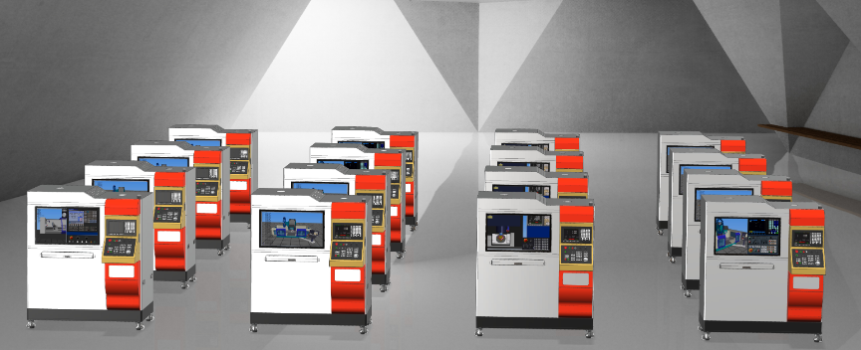
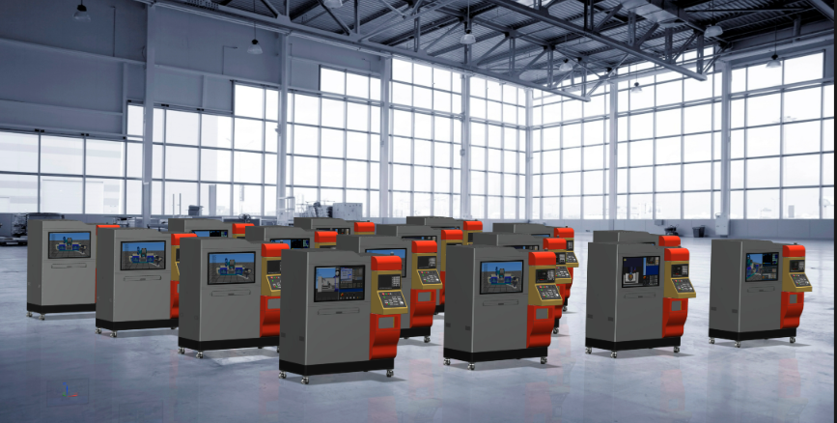
四、一体训练机参数
该设备软件与硬件相结合，具有编程、加工和调试系统的功能，可以实现数控车床、数控加工中心的仿真操作，可手动编程或输入CAD/CAM程序进行模拟加工。高度仿真的软件数控系统界面与真实的数控系统相同，配备真实的操作面板与手轮，让学员在学习过程中能体会到真实数控机床一致的操作体验，为下一步操作真实机床打好良好基础而精心设计。设备主体硬件由以下几个部份组成。
1、数控机床操作模拟机柜体采用立式结构符合真实的数控机床操作体验，柜体由高强度钢板折弯焊接成型，表面采用铁质亚光密纹喷塑处理，底部装有4个水平调节万向福马轮装置，承重能力大又能方便移动和固定。
2、模拟机床由一台37英寸的触控液晶显示器，分辨率1920*1080，以3D形式更加逼真地显示了同真实机床完全相同的机械结构，可仿真数控机床操作的整个过程例如：数控系统上电断电、解除急停报警数控系统提示、刀库回零、机床回零、百分表校正工装、毛坯定义、工件装夹、敲平工件，安装对刀工具、原点设定、安装刀具，刀长设定、机床手动安全操作、空运行机床锁定测试程序、自动加工执行等运行时配上声效让学生有一种操作真实机床的体验；
3、数控系统操作箱由数控系统和操作面板两大块组成，可绕支点旋转操作，旋转范围90度。
4、数控系统仿真实法那科系统，面板尺寸：长400mm，宽220mm，铝合金贴膜面板，注塑按键，内嵌9.7寸4:3液晶LCD显示屏。坐标显示，编辑程序、修改参数、对刀等操作功能可直接点击屏幕相应的功能键，与真实数控系统一致的操作体验；
5、数控操作面板尺寸：长400mm，宽270mm，铝合金贴膜面板，注塑按键，个别为灰度按键；手轮采用标准工业型，当学生在学习时有操作真实机床的体验。
6、一体机顶部安装有机床三色报警灯及空气循环系统。
7、一体机正面设有电脑键盘操作系统，方便用户进行功能其它操作。
五、设备主要配置（以每台设备配置）
序号 | 主要部件 | 规格 | 数量 | 备注
1 | 虚实一体训练机 | 1550×1022×1850 mm | 1台 | 表面采用亚光密纹喷塑处理，底部装万向轮福马轮装置
2 | 数控面板操作箱 | 440×310×603mm | 1台 | 可实现90度自由旋转
3 | 数控系统面板 | 长400mm，宽220mm， | 1台 | 铝合金贴膜面板，注塑按键，内嵌9.7寸4:3液晶LCD显示屏。
4 | 机床操作面板 | 长400mm，宽270mm， | 1台 | 铝合金贴膜面板，注塑按键，个别为灰度按键；
5 | 数控系统软件 | FANUC 0i-TF PLUS/MF PLUS | 各1套 | 数控车和数控铣数控系统，只需切换软件无需更换硬件，使用更方便快捷。
6 | 软件加密狗 | USB | 1套 | 正版软件保护器
7 | 电脑主机 | CPU:英特尔I5-8400处理器；内存：8G；固态硬盘：256G；机箱/键鼠套装/独立显卡 | 1台 | WIN10操作系统
8 | 37英寸触控显示器 | 分辨率 1920×1080 | 1台 | 显示模拟加工场景
9 | 电子手轮 | 80型 | 1只 | 工业标准型
10 | 三色警示灯 | DC24V | 1只 | 新款半球型

